Сотрудники «Центра экспертиз» провели обследование на территории нового спортивного комплекса в ЗелАО Москвы
15.11.2023
Работы велись в районе Крюково, пересечение Кутузовского шоссе и Проектируемого проезда, дом 80.
Специалисты Органа инспекции ГБУ «ЦЭИИС» выполнили ряд контрольных измерений и обследований на территории строящегося ФОКа. В том числе, были произведены работы по определению предела огнестойкости стальных конструкций. А также, проведена оценка соответствия вертикальности поверхностей и углов кладки требованиям проектной документации. по оценке соответствия плит из минеральной ваты и пенополистирольных плит, монтажа оконных блоков.
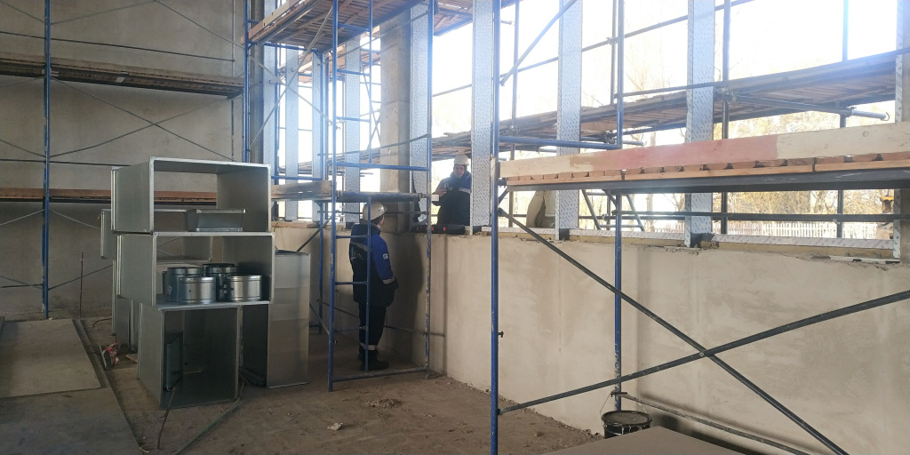
«В условиях высокой масштабности строительства и реконструкции социально и экономически - значимых объектов Москвы необходима строгая оценка качества материалов и конструкций на соответствие требованиям нормативно-технической документации. От этого напрямую зависит надежность, долговечность возводимых объектов, безопасность и удобство в эксплуатации», - отметил директор ГБУ «ЦЭИИС» Виктор Егоров.
По результатам проведённых исследований сотрудниками «Центра экспертиз» составлены и переданы экспертные заключения в Комитет государственного строительного надзора города Москвы.

Адрес страницы: http://ceiis.mos.ru/presscenter/news/detail/11982614.html
ГБУ города Москвы «ЦЭИИС»

